РАЗДЕЛ 7 ГИДРАВЛИЧЕСКИЕ И ЭЛЕКТРИЧЕСКИЕ СХЕМЫ

7.1 Электрические схемы и таблицы соединений

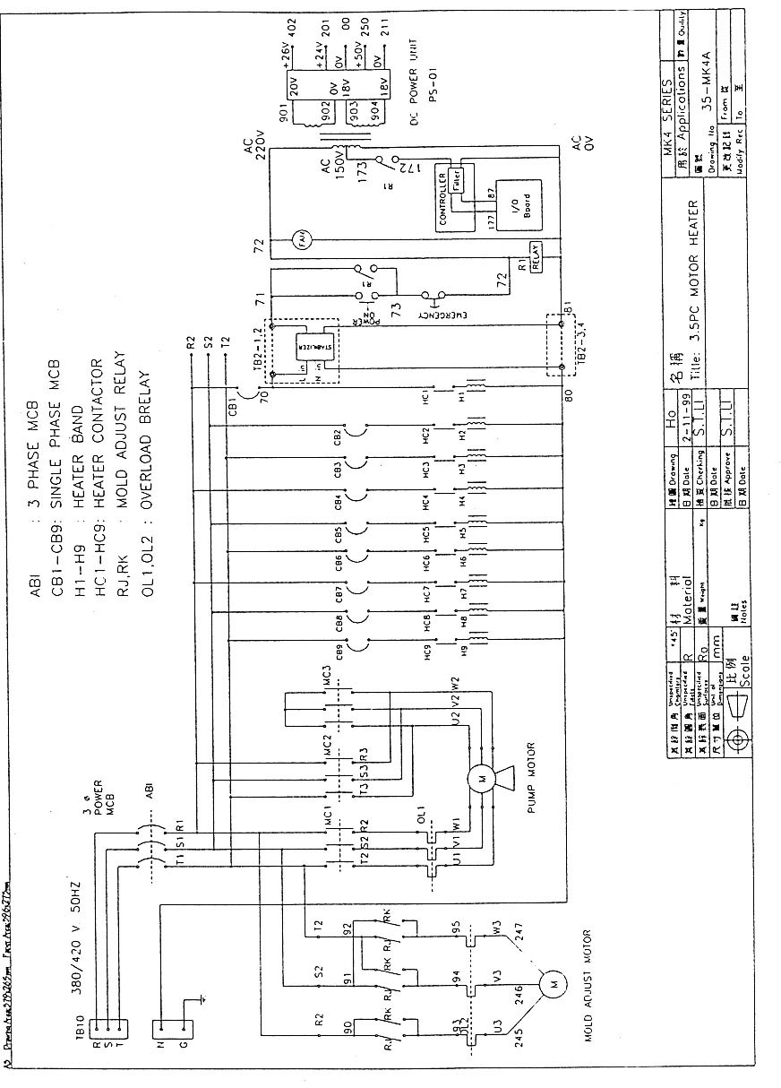
Рис. 7-1 Схема подключения двигателей, нагревателей и компьютера

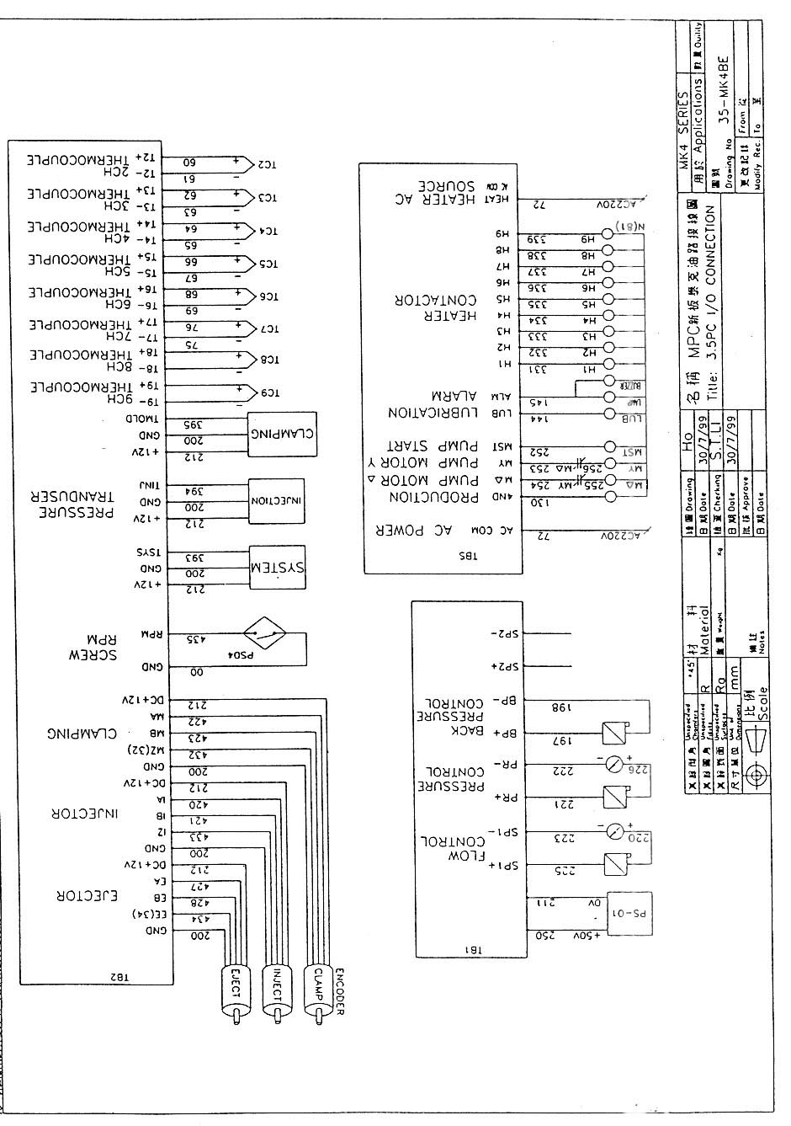
Рис. 7.2 Схема подключения компьютера

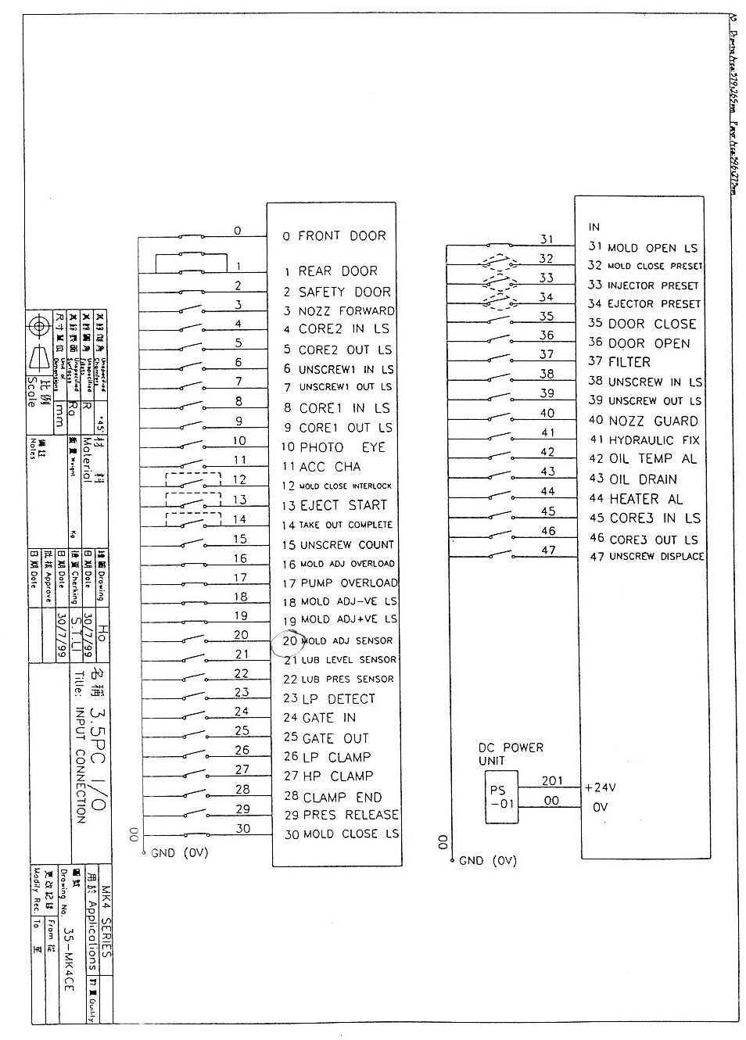
Рис. 7.3 Схема подключения входов компьютера

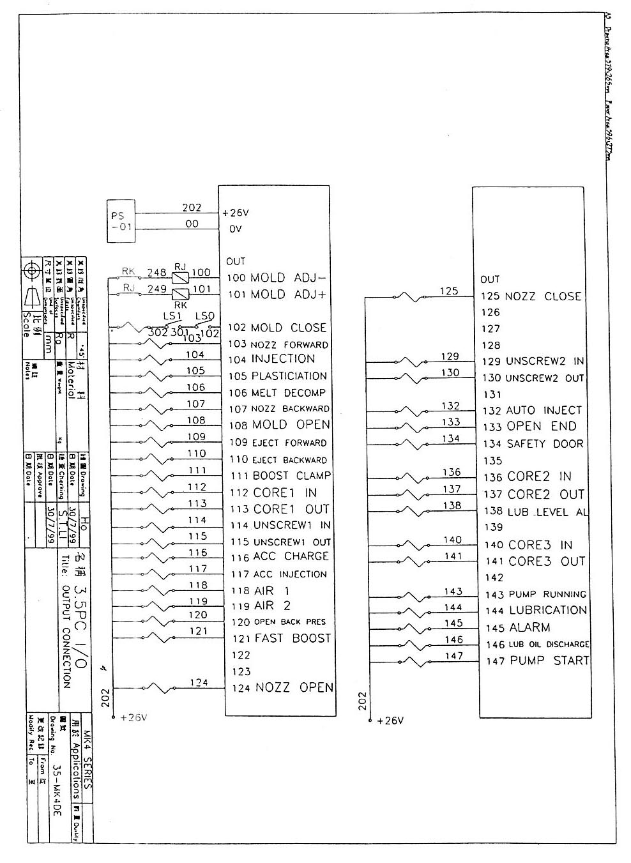
Рис. 7-4 Схема подключения выходов компьютера

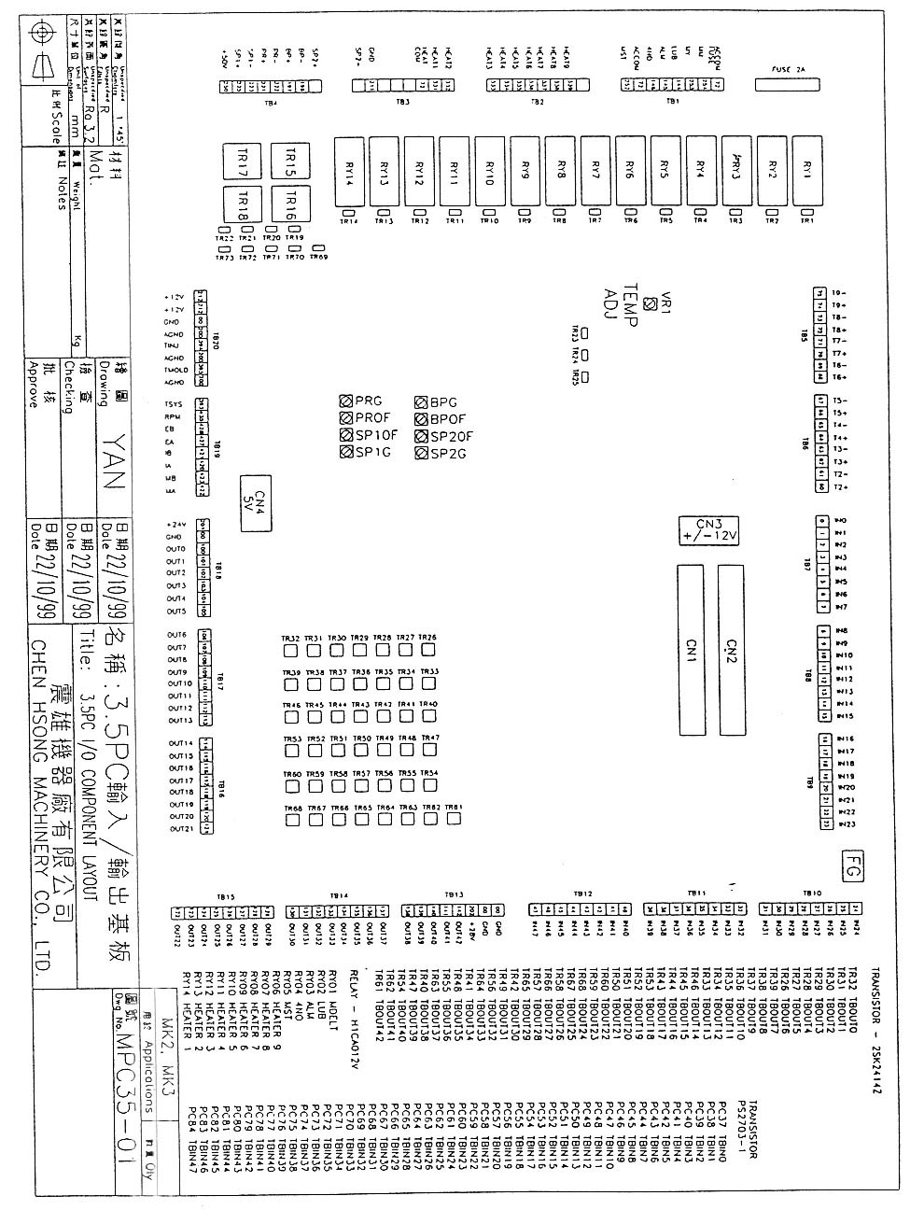
Рис. 7-5 Плата ввода-вывода коипьютера

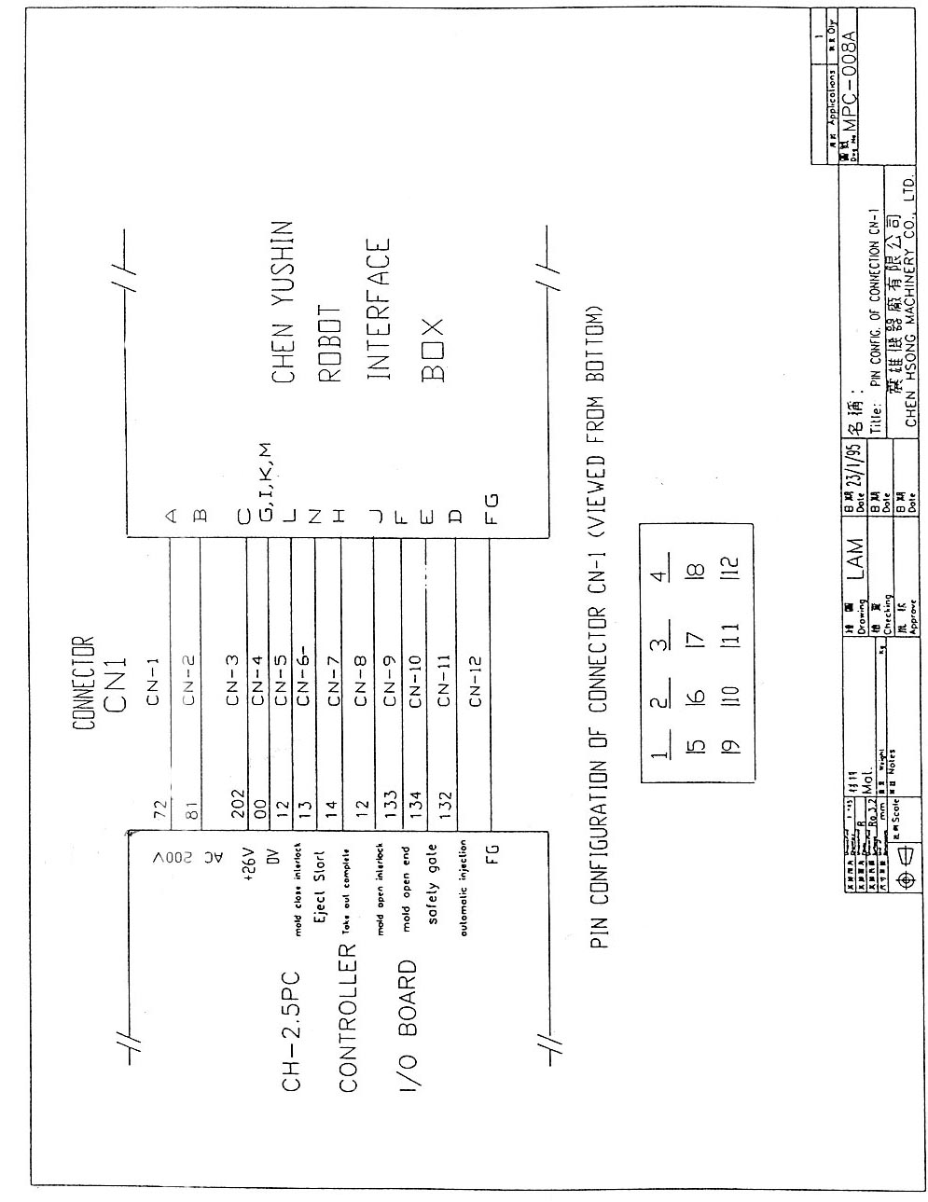
Рис. 7-6 Схема подключения манипулятора

7.2 Монтаж гидроаппаратуры
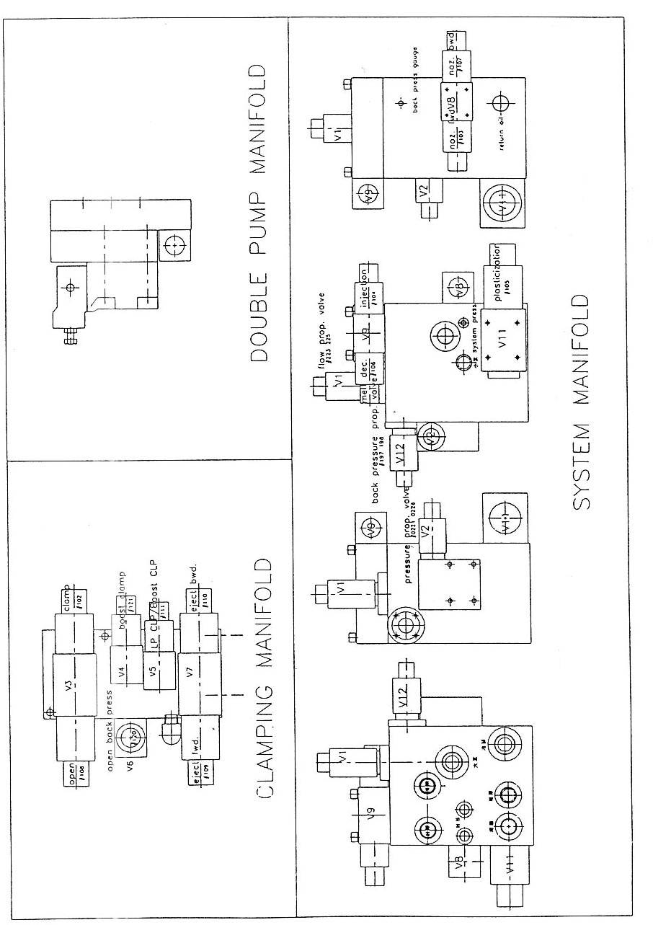
Рис. 7-7 Монтаж гидрааппаратуры

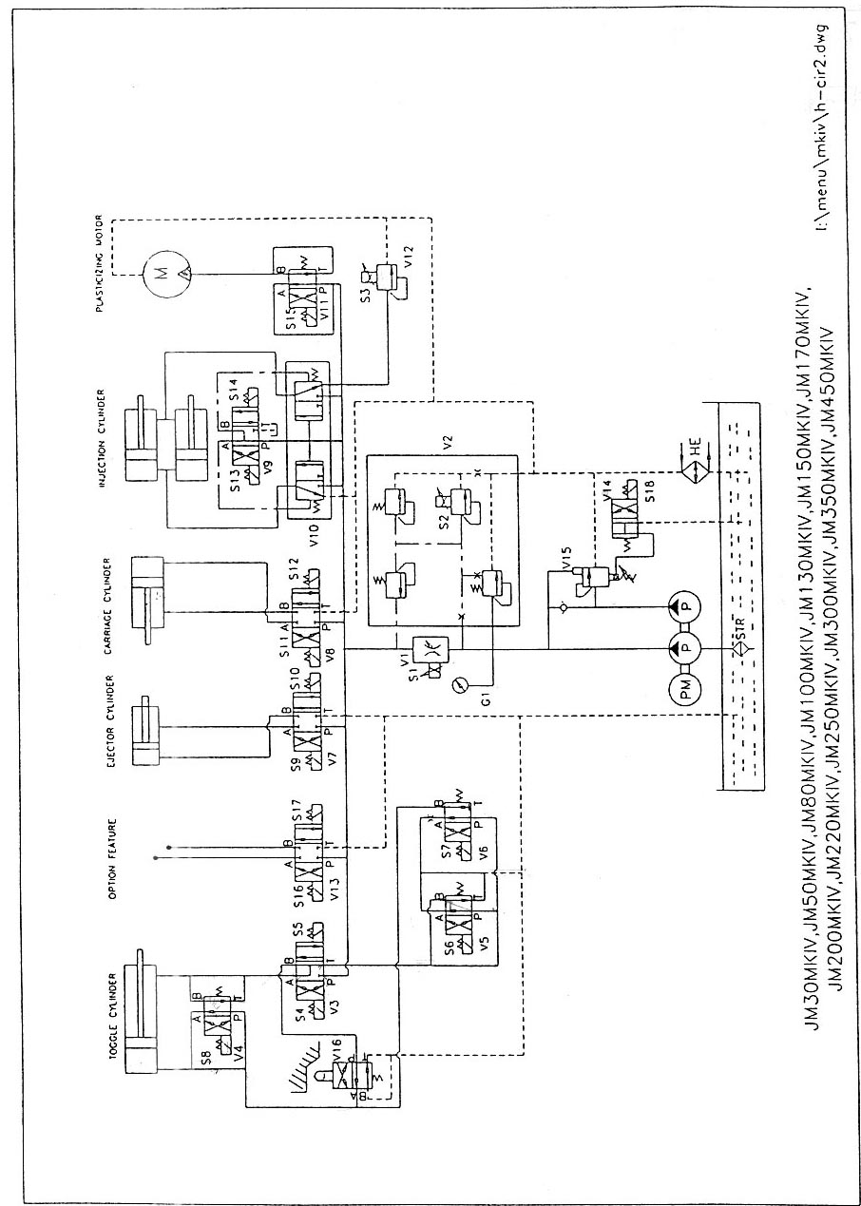
7.3 Гидравлическая схема литьевой машины

Рис. 7-8 Гидравлическая схема литьевой машины

7.4 Порядок включения гидравлических клапанов

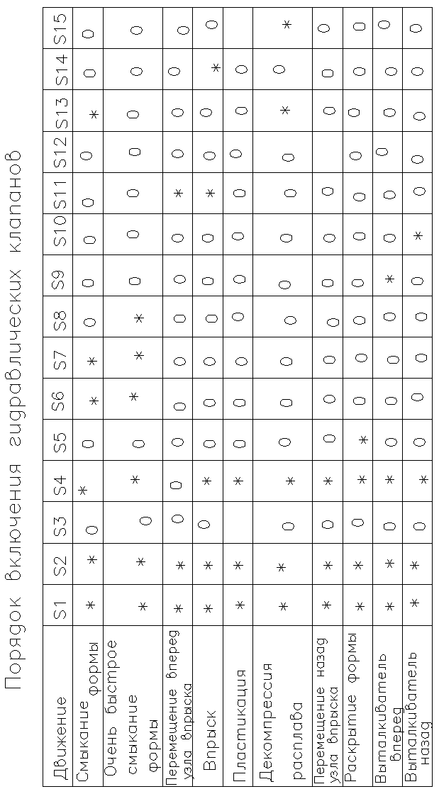

Рис. 7-9 Порядок включения гидравлических клапанов

  - Перечень гидравлического оборудования

Позиция | Выполняемая функция | Обозначение | Примечание
STR | Фильтрация масла | UCC UC.1221 | Фильтр
P | Нагнетаниемасла под высоким давлением | YUKEN PV2R2-53 | Насос
HE | Охлаждение гидравлического масла | THERMAL EKM-718 | Холодильник
M | Пластикация перерабатываемого материала | SAI MU300 | Гидродвигатель
G1 | Индикация давления в гидросистеме машины | CHEN HSONG 7219 | Манометр
G2 | Индикация давления подпора | CHEN HSONG 7219 | Манометр
V1 | Регулировка расхода масла | TAIKE Q25-10 | Регулятор расхода
V2 | Регулировка давления масла | TAIKE P200-10 | Регулятор давления
V3 | Управление смыканием и размыканием формы | VICKERS DG4V5-2C | Клапан
V4 | Управление быстрым смыканием формы | VICKERS DG4V3-0A | Клапан
V5 | Управлением смыканием формы и давлением раскрытия формы | VICKERS DG4V3-0A | Клапан
V6 | Управление смыканием формы | VICKERS DG4V3-0A | Клапан
V7 | Управление движением выталкивателя вперед и назад | VICKERS DG4V5-2C | Клапан
V8 | Управление движением узла впрыска вперед и назад | VICKERS DG4V3-2C | Клапан
V9 | Управление движениями впрыска и декомпрессии расплава | VICKERS DG4V3-6C | Клапан
V10 | Управление движениями впрыска и декомпрессии расплава | TAIKE D25-2X-00 | Клапан
V11 | Управление пластикацией | VICKERS DG4V5-2A | Клапан
V12 | Регулировка давления подпора при пластикации | TAIKE BP7-4 | Регулятор давления
V13 | Управление дополнительным оборудованием (опция) | VICKERS DG4V3-2C | Клапан

